TIERWELT

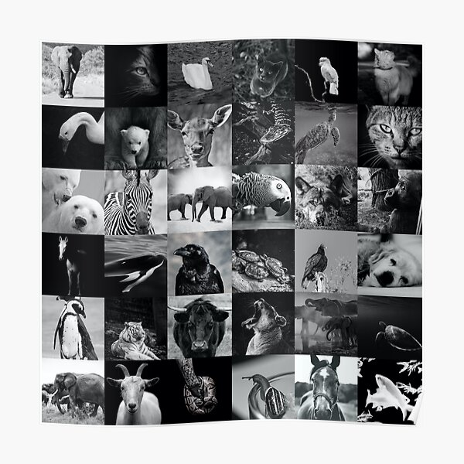

Obwohl mittlerweile auch in Südafrika viele Tierarten von der Ausrottung bedroht sind, zeigt sich die südafrikanische Tierwelt noch sehr vielfältig.
Ist sie doch auch Anziehungspunkt für viele Touristen, die Jahr für Jahr nach Südafrika reisen. Sie wollen unbedingt die Big Five ("Großen Fünf") sehen und dafür fahren sie bis nach Südafrika.
Südafrika ist die Heimat von mehr als 300 Säugetierarten und mehr als 500 Vogelarten, dazu kommen 100 Reptilienarten und sehr viele verschiedene Insekten.
Big Five ist Englisch und bedeutet "große Fünf". Damit sind die großen Tierarten Elefant, Büffel, Leopard, Nashorn und Löwe gemeint, die in den Nationalparks, vor allem im Kruger-Nationalpark, auf Safari-Touren beobachtet werden können. Früher waren gerade sie oft das Ziel von Jagden, was ihre Bestände verringerte. Mittlerweile werden sie in Parks und Reservaten geschützt.
- Löwe: Der König der Savanne.
- Elefant: Mit Abstand zu bestaunen.
- Nashorn: Friedlicher Urzeitdickhäuter.
- Büffel: Ein wahrer Riese.
- Leopard: Der scheue Einzelgänger. 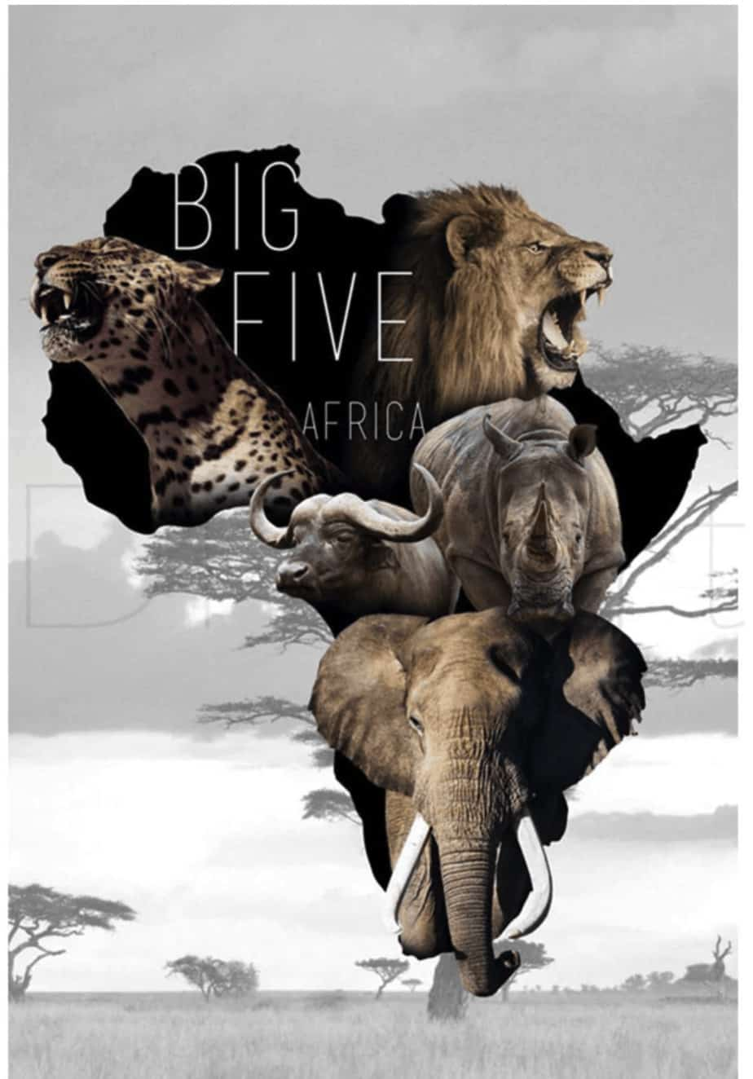

Neben den "Big Five" findest du Zebras, Antilopen, Flusspferde, Giraffen, Springböcke, Kudus, Warzenschweine und viele mehr. Zu den "Jägern" zählen Erdwölfe, Geparden, Löffelhunde und Tüpfelhyänen.
Zahlreiche Affenarten wie Bärenpavian oder Grüne Meerkatzen sind ebenfalls heimisch. Vielen Tieren in Südafrika begegnest du übrigens nicht nur im Nationalpark, sondern sie sind überall außerhalb der Städte zu finden.
Reptilien wie Krokodile, Schlangen, Echsen, Chamäleons oder auch Schildkröten unterschiedlicher Größe tummeln sich unter der südafrikanischen Sonne. Über 100 Reptilienarten sind tatsächlich in Südafrika zu entdecken.
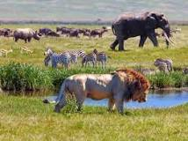

Deși multe specii de animale sunt acum amenințate cu dispariția în Africa de Sud, lumea animală din Africa de Sud este încă foarte diversă.
La urma urmei, este și o atracție pentru mulți turiști care călătoresc în Africa de Sud an de an. Ei vor absolut să vadă Big Five („Big Five”) și pentru asta conduc până în Africa de Sud.
Africa de Sud găzduiește peste 300 de specii de mamifere și peste 500 de specii de păsări, precum și 100 de specii de reptile și o mare varietate de insecte.
Big Five este engleză și înseamnă „big five”. Aceasta înseamnă speciile de animale mari elefant, bivol, leopard, rinocer și leu, care pot fi observate în excursiile de safari în parcurile naționale, în special în Parcul Național Kruger. În trecut, ei au fost adesea ținta vânătorilor, care le-au redus numărul. Ele sunt acum protejate în parcuri și rezervații.
Leul: Regele savanei.
• Elefantul: De admirat de departe.
• Rinocer: pachiderm primitiv pașnic.
• Bivol: Un adevărat gigant.
• Leopard: singuraticul timid.
Pe lângă „Big Five” veți găsi zebre, antilope, hipopotami, girafe, springboks, kudus, fococi și multe altele. „Vânătorii” includ lupii, gheparzi, vulpi cu urechi de liliac și hiene pătate.
Numeroase specii de maimuțe precum babuinii sau maimuțele vervet sunt și ele native. Apropo, nu numai că vei întâlni multe animale în Africa de Sud în parcul național, dar pot fi găsite peste tot în afara orașelor.
Reptile precum crocodilii, șerpii, șopârlele, cameleonii sau chiar broaștele țestoase de diferite dimensiuni se plimbă sub soarele din Africa de Sud. Peste 100 de specii de reptile pot fi găsite în Africa de Sud.

